МІНІСТЕРСТВО ОСВІТИ І НАУКИ УКРАЇНИ МІНІСТЕРСТВО ОХОРОНИ ЗДОРОВ’Я УКРАЇНИ
ДНУ «ІНСТИТУТ МОДЕРНІЗАЦІЇ ЗМІСТУ ОСВІТИ»
ДЕПАРТАМЕНТ ОХОРОНИ ЗДОРОВ’Я ЛЬВІВСЬКОЇ ОБЛАСНОЇ ДЕРЖАВНОЇ АДМІНІСТРАЦІЇ
КОМУНАЛЬНИЙ ЗАКЛАД ВИЩОЇ ОСВІТИ ЛЬВІВСЬКОЇ ОБЛАСНОЇ РАДИ «ЛЬВІВСЬКА МЕДИЧНА АКАДЕМІЯ ІМЕНІ АНДРЕЯ КРУПИНСЬКОГО»

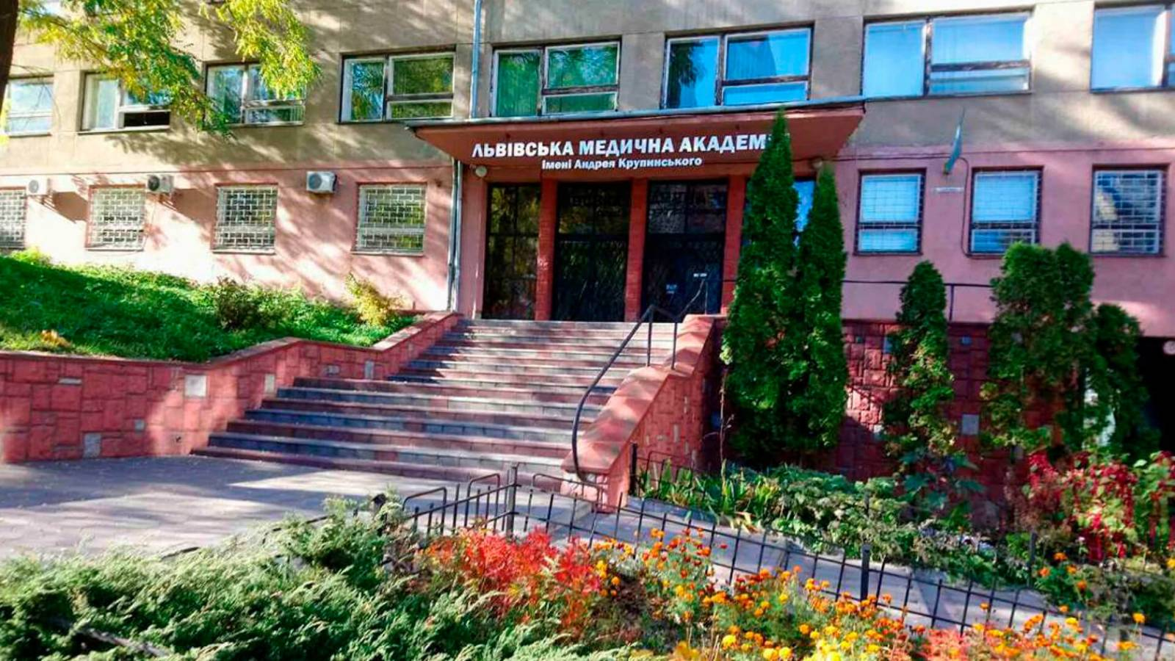

ІНФОРМАЦІЙНИЙ ЛИСТ
І Всеукраїнська науково-практична конференція

«СУЧАСНІ АСПЕКТИ РОЗВИТКУ ЛАБОРАТОРНОЇ МЕДИЦИНИ У ПІДГОТОВЦІ МЕДИЧНИХ ПРАЦІВНИКІВ СФЕРИ ОХОРОНИ ЗДОРОВ’Я»
Шановні викладачі, аспіранти, колеги !
Запрошуємо Вас взяти участь у науково-практичній конференції, яка відбудеться
15 квітня 2024 року
у КЗВО ЛОР «ЛЬВІВСЬКА МЕДИЧНА АКАДЕМІЯ ІМЕНІ АНДРЕЯ КРУПИНСЬКОГО»

Публікація тез в електронному збірнику матеріалів безкоштовна!
Кожний учасник конференції (здобувачі освіти та наукові керівники) отримають

сертифікати (4 години).
Матеріали конференції будуть опубліковані у збірнику «Сучасні аспекти розвитку лабораторної медицини у підготовці медичних працівників сфери охорони здоров’я» та розміщені у pdf версії на сайті академії.

Тематичні секції роботи конференції:
- Актуальні питання, проблеми та перспективи розвитку клінічної лабораторної діагностики.
- Інтеграція сучасних стратегій діагностики, профілактики та лікування для підтримки здоров'я населення: виклики сьогодення.
- Роль фундаментальних освітніх компонентів у забезпеченні фахових компетентностей спеціалістів з лабораторної медицини.

Форма проведення конференції: очна/заочна з публікацією тез доповідей.

Організаційний комітет конференції:
Голови оргкомітету:
Кривко Юрій Ярославович – доктор медичних наук, професор, ректор КЗВО ЛОР «Львівська медична академія ім. А.Крупинського»;
Сойка Лариса Дмитрівна – кандидат хімічних наук, магістр з держуправління, доцент, проректор з навчальної роботи КЗВО ЛОР «Львівська медична академія ім. А.Крупинського».

Заступники голови оргкомітету:
Стоколос-Ворончук Оксана Олександрівна – кандидат філологічних наук, доцент, проректор з наукової роботи КЗВО ЛОР «Львівська медична академія ім. А.Крупинського»;
Федорович Уляна Михайлівна – заслужений працівник освіти України, відмінник освіти України, завідувач кафедри лабораторної медицини КЗВО ЛОР «Львівська медична академія ім. А.Крупинського».

Члени оргкомітету:
- Федечко Йосип Михайлович – кандидат медичних наук, доцент кафедри лабораторної медицини КЗВО ЛОР «Львівська медична академія ім. А.Крупинського»
- Гопаненко Ольга Орестівна – кандидат біологічних наук, викладач КЗВО ЛОР «Львівська медична академія ім. А.Крупинського»
- Любінська Орися Іванівна – кандидат педагогічних наук, викладач КЗВО ЛОР «Львівська медична академія ім. А.Крупинського»
- Юристовська Наталія Ярославівна – доктор філософії з державного управління, доцент, проректор з виховної роботи КЗВО ЛОР «Львівська медична академія ім. А.Крупинського»
- Дуб Наталія Євстахіївна – кандидат з державного управління, декан факультету № 2 КЗВО ЛОР «Львівська медична академія ім. А.Крупинського»
- Сидор Оксана Кирилівна - заступник декана факультету №2, викладач КЗВО ЛОР «Львівська медична академія ім. А.Крупинського»
- Шашков Юрій Ігорович - завуч кафедри, викладач КЗВО ЛОР «Львівська медична академія ім. А.Крупинського»
- Вінярська Марія Степанівна - викладач КЗВО ЛОР «Львівська медична академія ім. А.Крупинського»
- Двулят-Лешневська Ірина Степанівна - викладач КЗВО ЛОР «Львівська медична академія ім. А.Крупинського»
- Древко Ірина Володимирівна - викладач КЗВО ЛОР «Львівська медична академія ім. А.Крупинського»
- Засанська Галина Михайлівна - викладач КЗВО ЛОР «Львівська медична академія ім. А.Крупинського»
- Менів Наталія Павлівна - викладач КЗВО ЛОР «Львівська медична академія ім. А.Крупинського»
- Різун Ганна Михайлівна - викладач КЗВО ЛОР «Львівська медична академія ім. А.Крупинського»
- Цюник Наталія Юріївна - викладач КЗВО ЛОР «Львівська медична академія ім. А.Крупинського»

Для участі у конференції просимо до 25 березня 2024 року надіслати на електронну пошту fedulyana4@gmail.com :
- заявку на участь у роботі конференції (бланк додається);
- тези згідно з вимогами (назва файлів – ПІБ першого автора);

Вимоги до оформлення тез:
− назва тез друкується посередині сторінки напівжирним шрифтом прописними літерами;
- ініціали та прізвища автора (авторів) курсивом (не більш ніж 3 співавтори);
- ініціали та прізвище наукового керівника з вказанням наукового ступеня, вченого звання, посади;
− у наступному рядку – повна назва закладу освіти звичайними літерами, країна;
− e-mail адреса відповідального автора чи наукового керівника;
− текст тез – через рядок;
− перелік літературних посилань в кінці тез відповідно до вимог бібліографічного опису літературних джерел ДСТУ 8302:2015. Для посилань на джерело цитування використовувати квадратні дужки, наприклад, [2, с.32];
− обсяг тез – 2-4 сторінки;
− мови публікації – українська, польська, англійська;
− формат сторінки – А4 (297х210 мм);
− шрифт – Times New Roman;
− текстовий редактор WORD;
− орієнтація – книжкова;
− щрифт (кегль) –14; міжрядковий інтервал – 1,15;
− береги – усі по 2 см; абзацний відступ – 1,25 см;
− вирівнювання по ширині, без нумерації сторінок;
− у тексті не повинно бути переносів і макросів;
− рисунки і таблиці послідовно нумеруються арабськими цифрами (рис. 1; табл. 1). До кожного рисунку подається короткий підпис, а до таблиці ‒ заголовок;
− унікальність тексту тез має становити не менше 70%.

Матеріали будуть друкуватися мовою оригіналу, відповідальність за зміст яких несуть автори відповідно до академічної доброчесності. Матеріали, які не відповідають темі конференції та оформлені не за зразком, до публікації не приймаються.

Зразок оформлення тез

БОРЕЛІЯ БУРГДОРФЕРА – ЗБУДНИК ХВОРОБИ ЛАЙМА
У.М. Федорович – заслужений працівник освіти України, відмінник освіти України,
завідувач кафедри лабораторної медицини КЗВО ЛОР «Львівська медична академія ім. А.Крупинського»

Н.П. Менів – викладач кафедри лабораторної медицини КЗВО ЛОР «Львівська медична академія ім. А.Крупинського»
fedulyana4@gmail.com

(текст тез)

Літературні джерела:

ЗАЯВКА

на участь у роботі І Всеукраїнської науково-практичної конференції

«СУЧАСНІ АСПЕКТИ РОЗВИТКУ ЛАБОРАТОРНОЇ МЕДИЦИНИ У ПІДГОТОВЦІ МЕДИЧНИХ ПРАЦІВНИКІВ СФЕРИ ОХОРОНИ ЗДОРОВ’Я»

ПІБ учасника (повністю)
ПІБ учасника (повністю)
ПІБ учасника (повністю)
ПІБ наукового керівника (повністю)
Назва закладу освіти
Напрям роботи конференції
Назва тез
Чи плануєте виступ (так, ні)
Електронна адреса відповідального автора чи
наукового керівника
Контактний телефон відповідального автора чи
наукового керівника

Додаткову інформацію можна отримати за телефоном: 068-640-4146 (Федорович Уляна Михайлівна) або електронною поштою: fedulyana4@gmail.com

